EJERCICIOS EXTRA DE TERMINALES
Duberney Ospina

- Crea una carpeta en el escritorio llamada Proyectos
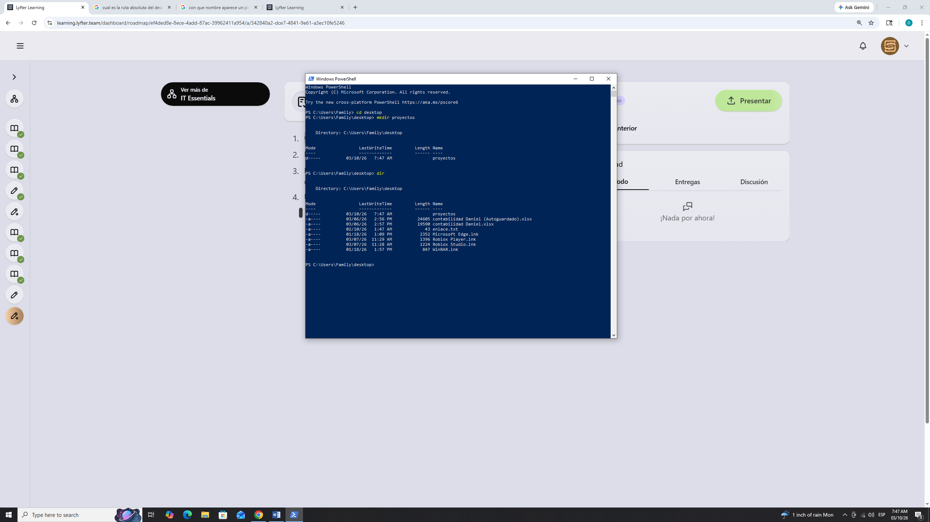

2. Dentro de la carpeta Proyectos, crea un archivo de texto llamado ideas.txt
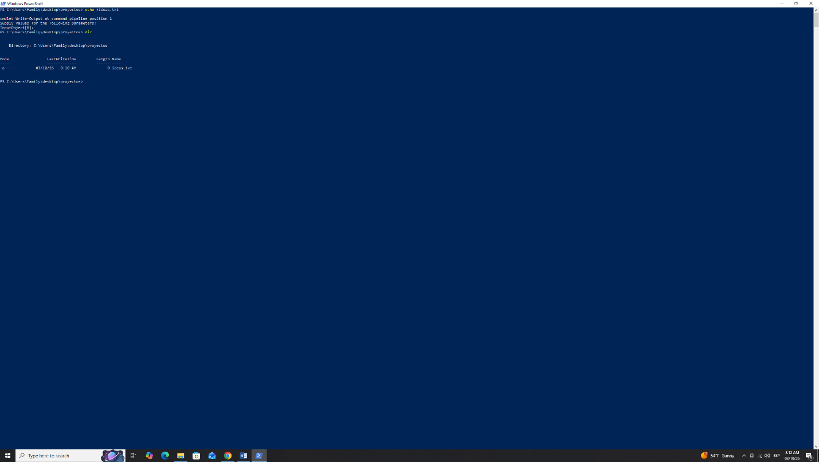

3. Escribe dentro del archivo ideas.txt la frase: "Este es mi primer proyecto." utilizando el comando adecuado
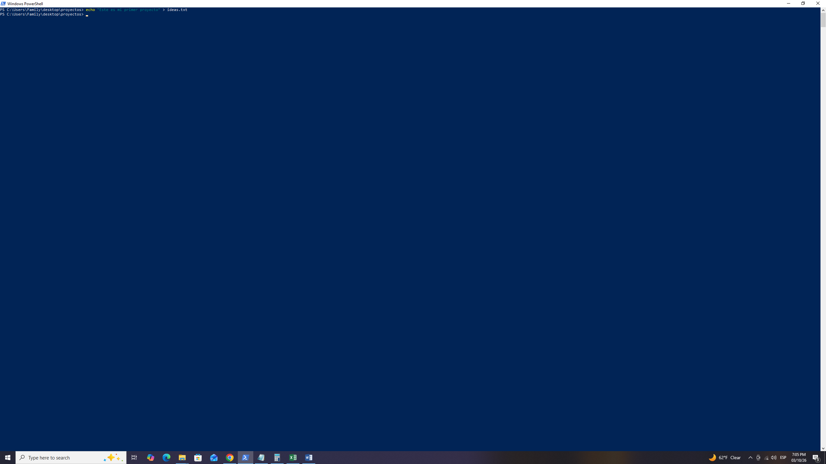

4. Muestre en pantalla el contenido del archivo ideas.txt

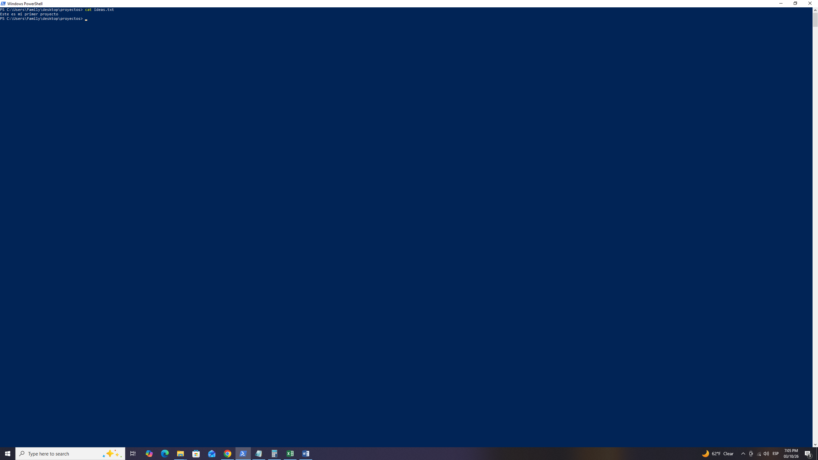

FIN

